附件3：
户口复印件参照样式
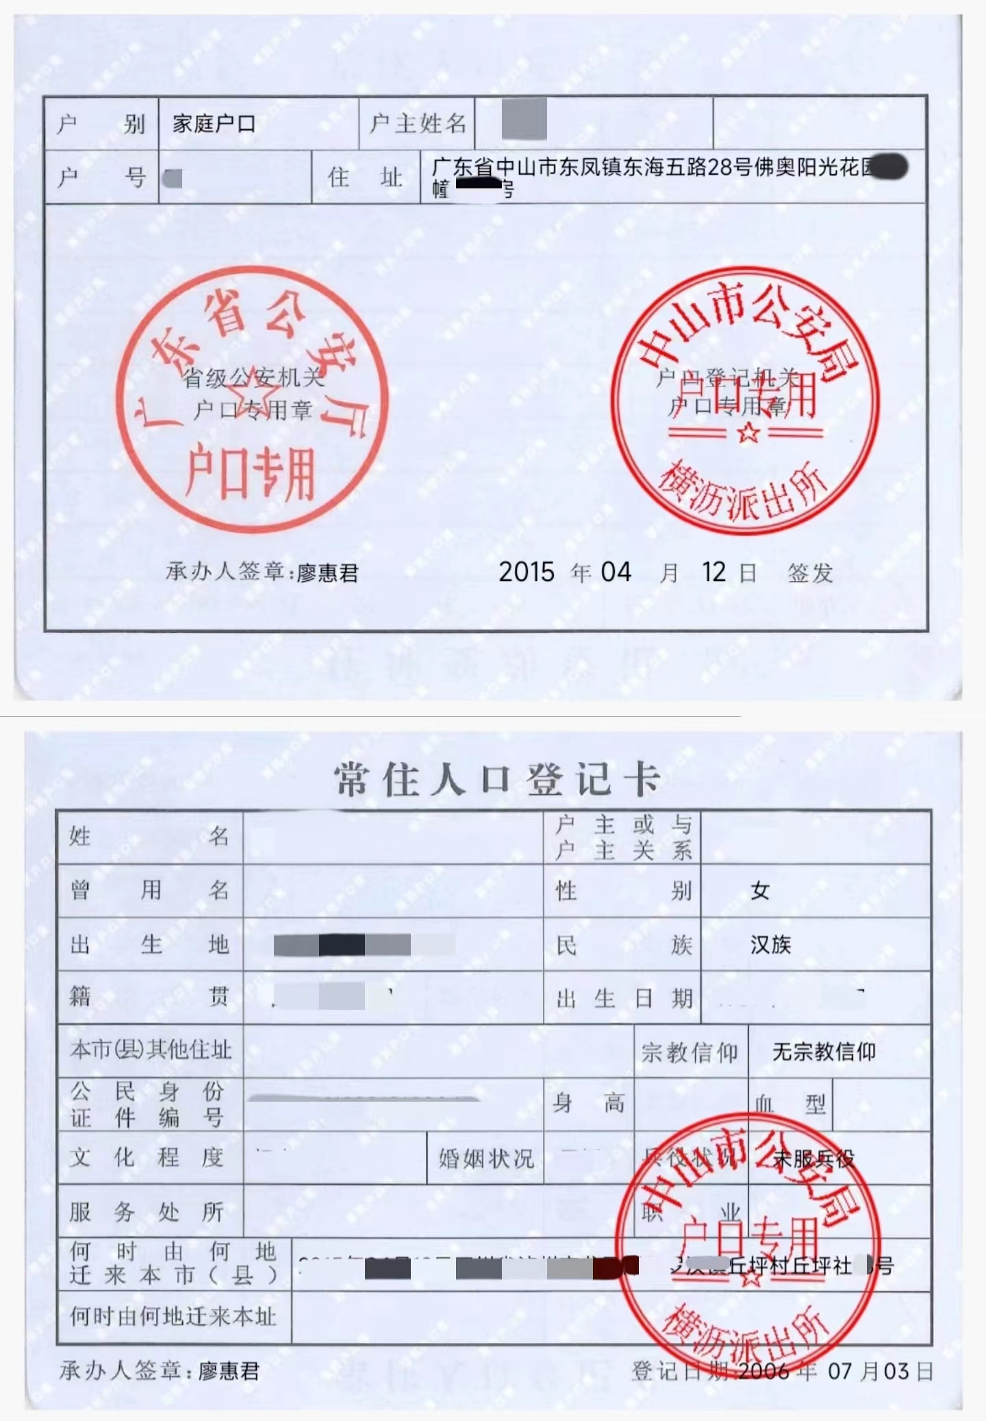
户主页
幼儿或父母页
复印件模板为：

1.幼儿户主页+幼儿页 2.父亲户主页+父亲页 3.母亲户主页+母亲页

